

**毕业设计（论文）**

题 目 基于迈克尔逊干涉仪

的位移测量系统

专 业 测控技术与仪器

学　　 号 180220214

学 生 1802202

指 导 教 师 任秀云

答 辩 日 期 2022 年6月2日

# 摘 要

迈克尔逊干涉法测位移可以实现几十纳米甚至更高的分辨率，。

关键词：关键词1；关键词2；……；

关键词6

# Abstract

Externally pressurized gas bearing has been widely used in the field of aviation, semiconductor, weave, and measurement apparatus because of its advantage of high accuracy, little friction, low heat distortion, long life-span, and no pollution. In this thesis, based on the domestic and overseas researching……

**Keywords:** keyword 1, keyword 2, keyword 3, ……, ……,

keyword 6

# 目 录

**摘要** Ⅰ

**Abstract** Ⅱ

**第1章 绪论**

1.1 课题背景及研究的目的和意义 1

1.2 国内外在位移测量方向的研究现状 1

1.2.1 国内研究现状 1

1.2.2 国外研究现状 1

1.3 本文的主要研究内容 3

**第2章 迈克尔逊干涉位移测量系统设计**

2.1 引言 1

2.2 波动光学原理 1

2.3 迈克尔逊干涉仪测量原理 1

2.3.1 干涉仪测位移原理 1

2.3.2 细分辩向计数原理 1

2.4 测量系统设计方案 1

2.5 本章小结 1

**第3章 系统设计**

3.1 引言 1

3.2 光路部分设计 4

3.3 硬件电路设计 4

3.3.1 硬件电路整体设计 1

3.3.2 传感器选型 1

3.3.3 放大和整形电路设计 1

3.3.3 计数模块设计 1

3.3.4 显示模块设计 1

3.3.5 位移发生部分设计 1

3.4 程序设计 4

4.3.1 主函数 1

4.3.2 显示与控制部分 1

3.5 本章小结 4

**第4章 实验结果分析**

4.1 引言 5

4.2 数据采集 5

4.3 实验数据分析 5

4.4 系统误差分析 4

4.4.1 光路因素 4

4.4.2 电路因素 4

4.4.3 环境因素 4

4.5 本章小结 6

**结论** 7

**原创性声明** 8

**参考文献** 9

**致谢** 10

# 第1章 绪论

## 1.1 课题背景及研究的目的和意义

随着研究的深入，

## 1.2 国内外在位移测量方向的研究现状

气体轴承是利用气膜支撑负荷或减少摩擦的机械构件。……

### 1.2.1 国内研究现状

### 1.2.2 国外研究现状

根据间隙内气膜压力的产生原理，气体轴承可以分为四种基本形式，其结构如

## 1.3 本文的主要研究内容

本课题的研究内容主要是用

# 第2章 迈克尔逊干涉位移测量系统设计

## 2.1 引言

本章主要介绍迈克尔逊干涉仪的原，如果通过对干涉条纹进行计数来得到测量结果和计数中使用的细分辩向技术的基本原理。并依据这些原理确定了迈克尔逊位移测量系统的整体设计方案。系统通过迈克尔逊干涉仪将位移变化转化为干涉条纹的变化，并通过两路光电二极管进行信号采集，并在运算后输出结果。

## 2.2 迈克尔逊干涉原理

干涉指两列或两列以上的波在空间中叠加时，在叠加区域内出现的各点强度稳定的强弱分布现象[3]。为了产生稳定的光程差通常有两种方法：分振幅和分波面。分波面要求光源足够小，而分振幅可以使用扩展光源，能够获得强度较大的干涉效应。迈克尔逊干涉仪就是一种分波面干涉仪。

迈克尔逊干涉仪是为了研究“以太”漂移[2]，在1881年被美国物理学家迈克尔逊设计出来的光学干涉仪器[1]。其基本结构如图2-1所示。

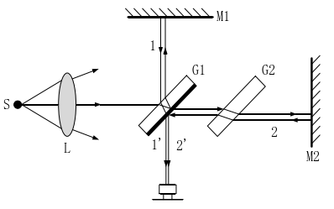

图 2-1 迈克尔逊干涉仪的基本结构和光路

其中M1与M2为两块平面反射镜，相互垂直放置。G1与G2是两块厚度相同，材质相同的玻璃板，其中G1的一面涂有半透半反射薄膜，其作用是让入射光一半投射，另一半发生反射，形成两束强度大致相等的相干光。G2称为补偿板，用于补偿光线2的光程差[4]。

激光器S射出的光经过透镜或扩束镜L，折射进入G1后，一部分在半透半反膜上反射。这部分光线射向M1镜，沿途中光线1的路径，光线1被M1反射后，再通过G1向观察屏上发射，为光线1’。另一部分光线透过半透半反射膜，通过补偿板G2经M2泛着后再次通过补偿板G2，最后经G1上的半透半反膜向观察屏处发射。图中为光线2’。光线1’与光线2’有稳定的光程差，所以会在观察屏上形成稳定的干涉条纹。G2镜可以让两条光线穿过厚度和折射率一致的玻璃板的次数相同，方便计算光程差，此时的光程差即为光线12再空气中的几何路程差。

将上述光路图中的部分简化，光线2’可以等效为从M2经过半透半反射膜形成的虚像M2’射出的。简化后即为如图2-2的模型。d

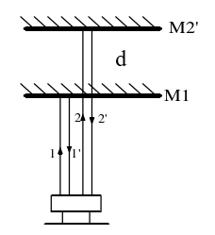

图 2-2 迈克尔逊干涉仪的基本结构和光路

薄膜干涉中的光程差公式为

 (4-1)

式中  ——光线入射角（°）

n1与n2 ——两种介质的折射率

——光的波仓（m）

d ——薄膜厚度（m）

——反射带来的半波损失

应用在迈克尔逊干涉仪上时，两种介质都是空气，n1与n2均取1。由于表示反射带来的半波损失，在迈克尔逊干涉仪中可消去。带入式（4-1）可得迈克尔逊干涉仪的光程差为：

 (4-1)

式中 *d* ——M1与M2’距离（m）

*i*——光线入射角（°）

在M1与M2平行且不移动时，*d*为一个常量，光程差只由入射角决定。相同倾角的光程差相等，构成了一个垂直于观察屏的光锥。所以干涉条纹应为一圈圈同心圆环。如图2-3所示。

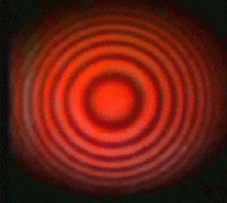

图 2-3 等倾干涉条纹图

## 2.3 迈克尔逊干涉仪测量原理

### 2.3.1 干涉仪测位移原理

干涉条纹中的明圆环均满足式（2-3），暗圆环均满足式（2-4）

 (2-3)

 (2-4)

式中 n——取任意自然数

在固定M1镜，平移M2镜时，式（4-2）中的*d*会改变，干涉条纹也会收缩或向外扩张。当移动位移满足式（4-3）时，干涉条纹中心会完成一个周期的明暗变化。即如果两相干光的光程差是入射光半波长的偶数倍，最后会

在接收屏上形成干涉亮条纹；相反，如果两相干光的光程差是入射光半波长的奇

数倍，最后会在接收屏上形成干涉暗条纹。

 (2-5)

此时如果在干涉条纹中心放置一个光电传感器，该光电传感器接收到的信号也会随着干涉条纹中心光强改变而改变。在M2镜匀速产生的位移时，光电传感器的信号理论上会按照正弦规律变化，且每变化一个周期时均满足。只要经过波形变换将其变化为方波，再对方波计数，理论上就可以获得光电传感器按正弦规律变化的次数，且满足式（2-6），即可据此计算出位移量。

 (2-6)

式中 T为经过的周期数。

### 2.3.2 细分辩向计数原理

由于位移量存在正负，且根据上文，单个光电传感器不仅无法获得M2镜的运动方向，且在M2镜往复运动时会禅城重复计数，最终只能获得M2镜运动的路程，而无法获得位移。为了正确获取位移，我选择使用细分辩向技术。

细分辩向电路主要包括完成细分和辩向的功能，细分是基于两路方波在一个周期内具有两个上升沿和下降沿，通过对边沿的处理实现四细分，即在一个变化周期内实现四次计数。辩向是根据两路方波的相位前导和滞后相对关系作为判别依据来完成的。由于难以根据根据单一信号进行辩向，因此选择使用两个光电传感器，来产生两路具有90°相位差的信号，进行细分辩向。

通过调整两个光电传感器的位置，可以获得相位差近似为90°的两路信号，M2镜匀速正向移动与匀速反向移动时的波形图。两路信号分别用A与B代替，则正向与反向运动时的信号分别如图（2-5）与图（2-4）所示，图中包括了经过比较器整形后的方波信号。

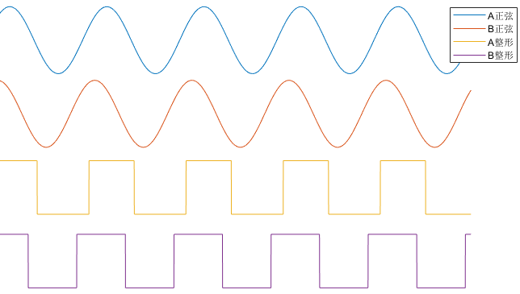

图 2-4 反向运动波形图

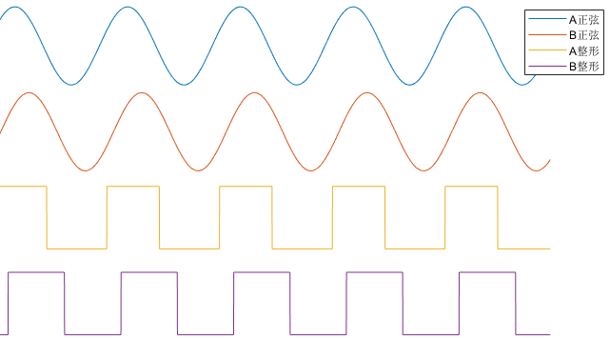

图 2-5 正向运动波形图

图中明显可以看总结出AB信号出现上升沿与下降沿时，另一路信号的电平状态与运动方向的关系如表2-1所示。因此计数时只要按照表2-2所示规律进行正交解码，即可获得如图（2-6）所示的计数效果，明显可以看出该方法可以实现辩向功能，且拥有在每个周期可以实现四次计数的细分功能。

表2-1信号电平与运动方向的关系

|  |  |  |  |  |
| --- | --- | --- | --- | --- |
| 运动方向 | 信号A | | 信号B | |
| 上升沿 | 下降沿 | 上升沿 | 下降沿 |
| 正向 | B低电平 | B高电平 | A高电平 | A低电平 |
| 反向 | B高电平 | B低电平 | A低电平 | A高电平 |

表2-2信号电平与运动方向的关系

|  |  |  |  |  |
| --- | --- | --- | --- | --- |
| 相对信号电平 | 信号A | | 信号B | |
| 上升沿 | 下降沿 | 上升沿 | 下降沿 |
| 高 | 向下计数 | 向上计数 | 向下计数 | 向上计数 |
| 低 | 向上计数 | 向下计数 | 向上计数 | 向下计数 |

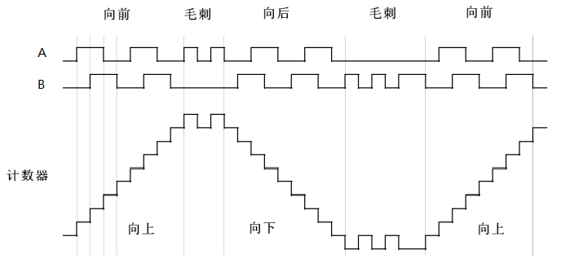

图2-6正交解码计数效果

## 2.4 测量系统设计方案

依据以上分析和原理，设计的系统原理图如图2-7所示。系统可以分为信号发生部分，信号采集部分，放大整形部分，信号处理部分与显示部分。信号发生部分主要由加入压电陶瓷的迈克尔逊干涉仪组成。信号采集部分由两个光电二极管组成，放大整形部分由运放组成的放大电路和滞回比较器组成，信号处理部分与显示部分均在单片机中实现，显示部分在上位机上也有体现。



图2-7系统整体设计

具体原理和过程如下，在压电陶瓷上加电压的大小改变时，压电陶瓷长度因此改变，M2镜也随之移动。照在两个光电二极管上的光强发生变化，在经过放大电路，整形电路后由单片机进行计数和处理，最后将结果显示在屏幕上并发送给上位机进行显示和处理。从而实现干涉仪测位移系统位移-光强-电信号的转换。

## 2.5 本章小结

本章主要介绍了迈克尔逊干涉仪的基本原理，迈克尔逊干涉仪测位移的原理和四细分辩向计数的原理。此外，还简要阐述了系统的主要构成部分和信号处理的大致流程，并给出了系统的整体设计方案。

# 第3章 系统设计

## 3.1 引言

本章主要介绍光路部分设计与电路部分的设计。包括激光光源的选择，光电传感器与电路中其他元器件的选型。设计了放大倍数合适的放大电路，阈值合适的滞回比较电路即整形电路，选择了合适该系统的单片机与显示器。并阐述系统的硬件电路设计思路，对电路的各个模块进行详细介绍分析。

## 3.2 光路部分设计

常用的激光光源包括固体激光器[6]，半导体激光器，气体激光器。在主要考虑了价格因素后选择了教学使用的He-Ne激光器，其发出激光波长为632.8nm。此激光器在输出稳定性，光相干性，输出功率上都符合迈克尔逊干涉仪的具体要求。

分光元件可以使用分光片或分光棱镜，虽然分光棱镜价格较贵，但是因为实测分光片产生的干涉条纹效果不好，因此分光元件选择分光棱镜。

由于M1与M2镜均需要调整角度来产生干涉条纹和调整干涉条纹中心位置，因此M1与M2镜均放在二维调整架上

## 3.3 元件选型电路设计

### 3.3.1 光电传感器选型

光电传感器是一种感光器件，是利用光敏元件将光信号转化为电信号的传感器。可以分为光电倍增管，光电二级滚，光导探测器，电耦合眼见等。在查阅了常用且价格较低的光电传感器后，初步确定了硅光电池2DU6与光电二极管SFH203P。表3-1是2DU6与SFH203P与光有关的参数表。这两种元件在光谱范围等其他参数均合适，但测量干涉条纹时若感光面积过大可能会无法分辨暗条纹与明条纹，因此最终选择了SFH203P作为光电传感器。

表3-1光电传感器参数表

|  |  |  |  |
| --- | --- | --- | --- |
| 参数 | 符号 | SFH203P | 2DU6 |
| 光谱范围 |  | 400nm-1100nm | 300nm-1000nm |
| 最大感光波长 |  | 700nm | 850nm |
| 光敏面积 |  | 6mm*6mm | 1mm*1mm |

### 3.3.2 运放选型与放大电路设计

### 3.3.3 单片机选型

### 3.3.5 屏幕选型

## 3.4 程序设计

### 3.4.6 主函数

### 3.4.6 显示与控制部分

## 3.5 本章小结

# 第4章 实验结果分析

## 4.1 引言

在前面几章中，分别对局部多孔质材料的渗透率……

## 4.3 实验数据分析

## 4.4 系统误差分析

### 4.4.1 光路因素

### 4.4.2 电路因素

### 4.4.3 环境因素

## 4.2 本章小结

# 结 论

学位论文的结论作为论文正文的最后一章单独排写，但不加章标题序号。

结论是对整个论文主要成果的总结。在结论中应明确指出本研究内容的创新性成果或创新点（含新见解、新观点），并指出今后进一步在本研究方向进行研究工作的展望与设想，上述各项用（1）.（2）.表述，不要将结论写成论文的摘要。结论字数一般在2000字以内。

# 本科毕业论文（设计）诚信声明书

本人呈交给哈尔滨工业大学的学位论文，除所列参考文献和世所公认的文献外，全部是本人毕业设计期间在导师指导下的研究成果。除文中已经标明引用的内容外，本论文不包含任何其他个人或集体已经发表或撰写过的研究成果。对本文的研究做出贡献的个人和集体，均已在文中以明确方式标明。本人完全意识到本声明的法律结果由本人承担。

若有不实之处，本人愿意承担相关法律责任。

作者签名：

导师签名：

年 月 日

# 参考文献

1. 唐嘉鹏. 基于迈克尔逊干涉原理的微压力传感器设计[D]. 南京：南京信息工程大学，2020：8-20.
2. V. Haan. First-order ether drift experiment with a Mach-Zehnder fiber interferometer [J]. Physics of Wave Phenomena, 2010, 18(03):164-166.
3. 乔亮. 迈克尔逊干涉实验的仿真研究[J]. 重庆三峡学院学报. 2015，31(03):50-52.
4. 黄珍献，刘跃，贾光一. 基于迈克耳孙干涉光程差放大法的微小位移测量[J]. 大学物理,2017,36(06):41-43.
5. 金锋，卢杨，王文松，张玉平. 光栅四倍频细分电路模块的分析与设计[J]. 北京理工大学学报. 2006(12):1073-1076.
6. 郑权，赵岭，钱龙生. 大功率二极管泵浦固体激光器的应用和发展[J]. 光学精密工程. 2001(9):7-9

# 致 谢